2019-2020 учебный год. Вторая группа раннего возраста №2.
Уважаемые родители группы для детей 2-3 № 2 «Земляничка»!
На время самоизоляции предлагаем вам электронный материал, который поможет скрасить часы самоизоляции вам и нашим ребятам.
Надеюсь на взаимопонимание и обратную связь.
Тема недели: «Большие и маленькие»
Понедельник | Формирование целостной картины мира  Тема:«Домашние животные и их детеныши»  Цель:- - закреплять и расширять представления детей об особенностях жизни домашних животных;  - учить детей различать взрослых животных и их детенышей.  - развивать связную речь.  Ход работы  Показываем ребенку изображение или игрушку кошки.  Взрослый: Посмотри, к нам сегодня в гости пришла кошка. Скажи, это взрослая кошка или котенок? Что она любит кушать? – ответ ребенка.  Предлагаем рассмотреть иллюстрации с изображением разных животных.  https://avatars.mds.yandex.net/get-pdb/236760/710abe21-8b06-4fd2-b736-9a5822027050/s1200?webp=false  Вопросы детям -“А вы знаете как малыши животных называются?”  Загадывание загадок про домашних животных.  “Идет она, идет,  Все бородой трясет,  Травки очень просит:  “Ме, да ме,  Дай травки мне…” (Коза)  “Ночью он уже не спит,  От мышей дом сторожит.  Молочко из миски пьет.  Это наш домашний…” (Кот)  “У меня большая грива, ушки и копытца.  Прокачу того игриво, кто не побоится.  Моя шерстка гладка. Кто же я?” (Лошадь)  “Белый хвост, черный нос,  Наши тапочки унес  В уголок под кровать -  И не хочет отдавать.” (Щенок)  “Ходит бочка, хвост крючком,  Роет землю пятачком.  А рядом - бочонки:  Мальчишки и девчонки.  И тоже с пятачками,  И хвостики крючками.” (Свинья с поросятами)  Раннее утро… Уходят рога,  Тихо мыча в заливные луга:  Травы щипать и неспешно пастись -  Вкусным, парным молоком запастись.” (Корова)  Взрослые: Краткая беседа о домашних животных. Беседа об особенностях жизни домашних животных: жилище, особенности питания.  Д: “Домашние животные”.  Физкультминутка.  Игра “Коза”  “Давай коза попрыгаем,  И ножками подрыгаем,  Глазками похлопаем, похлопаем, похлопаем,  И ножками потопаем, потопаем, потопаем.”  Рефлексия - “О ком мы говорили?”  Д: “О домашних животных”
Вторник | Развитие речи  Тема: «В гости ежик к нам пришел»  Цель: понимать и использовать в речи понятия: большой, маленький, такой же, одинаковый по величине.  Ход работы  Читаем вместе с детьми  Ежик, ежик весь в иголках  Словно он не зверь, а елка.  Хоть колюч молчун лесной,  Ежик добрый, а не злой.  Рассмотреть картинку, поговорить о том, что «Мама еж большая, а ежата маленькие. Ёж и Ежиха одинакового размера». Беседа о ежиках.  https://avatars.mds.yandex.net/get-pdb/1604805/21499ce4-c9f3-48b5-8361-2c4633ac7d42/s1200?webp=false  Игра «Большой - маленький» https://7gy.ru/images/protivop/26.jpg  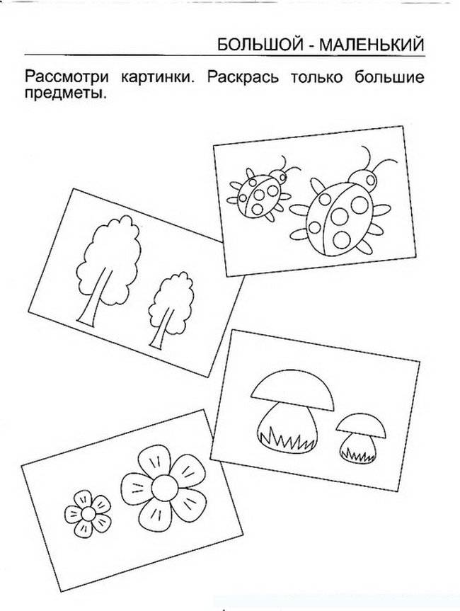
Среда | Лепка  Тема: «Ежики»  Цель: упражнять в лепке из пластилина округлых предметов, закреплять знание приема оттягивания;  - учить использовать в лепке дополнительные материалы;  - учить осторожному обращению с предметами.  Ход работы  Лепим ежика. Из большого коска пластилина лепим округлую форму, показываем прием оттягивания пластилина пальцами, в место иголок можно использовать зубочистки, семена подсолничника.
Четверг | Развитие речи  Тема: «Три медведя» Л. Толстой  Цель: помочь понять содержание сказки;  - закрепить знание названий предметов мебели;  - активизировать слова: большой, поменьше, самый маленький.  Ход работы  Читаем сказку «Три медведя» Л. Толстой. В ходе прочтения используем иллюстрации к сказке или изображение трех медведей. Обращаем внимание на их размеры и размеры мебели для них.
Пятница | Рисование  Тема: «Большие и маленькие яблочки на тарелочках»  Цель: закреплять умения различать и называть предметы по величене и форме;  - упражнять в рисовании округлых предметов карандашом.  Ход работы  На большой тарелке рисуем красные большие яблочки, а на меньшей – меленькие зеленые яблоки. Сами тарелки можно раскрасить в соответствии со цветом яблок.  https://clip.cookdiary.net/sites/default/files/wallpaper/plate-clipart/188262/plate-clipart-baseball-188262-372394.png

